Техническое описание проекта по курсу PM
“"Happy Piggy"”

Студенты ФИТ НГУ
Визовитин Николай (гр. 5201)
Коробицына Мария (гр. 5201)
Куртов Николай (гр. 5203)
Пупатенко Илья (гр. 5203)

Версия 1.0.1

2010
Содержание
1. Введение 4
1.1 Цель 4
1.2 Область действия 4
1.3 Определения и сокращения 4
1.4 Ссылки 5
1.5 Краткое описание 5
2. Предметная область проекта 6
2.1 Существующие проблемы 6
2.2 Предполагаемое решение 6
3. Требования к программному решению 6
3.1 Роли 6
3.2 Функциональные требования для роли Студент 7
3.2.1 Осуществить вход в систему 7
3.2.2 Принять участие в начальном распределении акций 7
3.2.3 Купить акции 8
3.2.4 Продать акции 8
3.2.5 Взять кредит в банке 8
3.2.6 Открыть вклад в банке 8
3.2.7 Определить политику выплаты дивидендов 9
3.2.8 Получить дивиденды 9
3.2.9 Просмотреть статистику по бирже 9
3.2.10 Отправить текстовое сообщение другому Студенту 9
3.3 Функциональные требования для роли Студент (банк) 9
3.3.1 Осуществить вход в систему 9
3.3.2 Установить процентные ставки по кредиту и вкладам 10
3.3.3 Взять деньги в кредит у преподавателя 10
3.3.4 Принять вклад от Студента 10
3.3.5 Выдать кредит Студенту 10
3.3.6 Просмотреть статистику 10
3.4 Функциональные требования для роли Преподаватель (составление сценария) 11
3.4.1 Создать новый сценарий 11
3.4.2 Редактировать имеющийся сценарий 11
3.4.3 Создание списков студентов-участников игры 11
3.4.4 Тестирование сценария 11
3.4.5 Просмотр и анализ сыгранных ранее игр 11
3.5 Функциональные требования для роли Преподаватель (игра) 11
3.5.1 Создание игры 11
3.5.2 Управление списком студентов, допущенных на игру 12
3.5.3 Проведение начального распределения акций 12
3.5.4 Проведение игровых ходов 12
3.5.5 Остановка игрового хода 12
3.5.6 Просмотр и публикация официальной информации и слухов 12
3.5.7 Определение прибыли компаний за отчетный период 12
3.5.8 Определение процентной ставки преподавателя 12
3.5.9 Определение предельных значений процентных ставок для банка 12
3.5.10 Выдача кредита банку 13
3.5.11 Продать акции 13
3.5.12 Купить акции 13
3.5.13 Просмотр статистики 13
3.6 Нефункциональные требования 13
4. Обзор архитектуры 13
4.1.1 Компонентная модель системы 14
4.1.1.1 Компонент Server 14
4.1.1.2 Компонент Client 15
4.1.1.3 Компонент ScenarioEditor 16
4.1.2 Компоненты сторонних производителей 16
4.1.2.1 Библиотека графического пользовательского интерфейса 16
4.1.2.2 Библиотека поддержки работы с сетью 16
4.1.2.3 Библиотека логгирования 16
4.1.2.4 Фреймворк для инъекции зависимостей 17
4.1.2.5 Фреймворк для юнит-тестирования 17
4.1.2.6 Механизм сериализации данных 17
4.1.2.7 Библиотека аннотаций 17
4.1.3 Схема развертывания приложения 17
5. Допущения и ограничения 17
6. Известные проблемы 18
7. План проекта 18
8. План управления рисками 18
8.1 Риск отсутствия общего видения с Заказчиком 18
8.2 Риск недооценки объемов работ при планировании 18
8.3 Риск недостаточной дружелюбности пользовательского интерфейса 19
8.4 Риск слабой документированности системы 19

Техническое описание проекта по курсу PM

Введение

Цель
Данный документ представляет собой техническое описание проекта "Happy Piggy" и содержит основные требования к разрабатываемой в рамках проекта программной системе и описание архитектуры программного решения.

Область действия
Документ разработан в рамках проекта "Happy Piggy" на основе стандартного шаблона, предложенного в рамках курса «Управление IT проектами».

Определения и сокращения
Табл. 1. Определения и сокращения
Термин | Описание
Игровой ход (операционный период) | Фиксированный промежуток времени (определяемый сценарием игры), в течение которого студенты могут продавать и покупать акции. Игра состоит из нескольких ходов, паузы между которыми могут быть использованы для объяснения студентам некоторой информации, голосования по политике выплаты дивидендов, непосредственно выплаты дивидендов и других целей.
Сценарий игры | Набор различных параметров игры: размер стартового капитала игроков-студентов, список компаний, акции которых участвуют в торгах, первоначальная стоимость и количество таких акций, официальные сообщения и слухи, соответствующие им модификаторы прибыльности, процентная ставка преподавателя, период выплаты дивидендов, пределы допустимого колебания курса в течение операционного периода и другая информация, позволяющая системе и преподавателю проводить игру. Формируется преподавателем заранее.
Политика выплаты дивидендов | Определяемый голосованием держателей акций процент от прибыли компании за отчетный период, который идет на выплату дивидендов. Остальная прибыль идет на развитие предприятия.
Процентная ставка преподавателя | Процент, под который банк может занять деньги у преподавателя.
Начальное распределение акций | Процесс, проходящий в игре до первого хода, в течение которого студенты получают фиксированный стартовый капитал (определяется сценарием) и могут купить на него некоторое количество акций по фиксированной стартовой цене, также определяемой сценарием.
Информационное (официальное) сообщение | Официальная информация, направляемая всем студентам в течение игровых ходов, обычно касается состояния дел компаний, акции которых котируются на бирже. Кроме видимой студентами текстовой части может также содержать невидимый для студентов модификатор прибыльности.
Слух | Информация, которая направляется части студентов в течение игровых ходов, может быть ложной. Обычно касается состояния дел компаний, акции которых присутствуют на бирже. Кроме текстового сообщения может содержать невидимый для студентов модификатор прибыльности.
Отчетный период | Один или несколько ходов игры. После истечения отчетного периода происходит выплата дивидендов.
Банк | Управляемая студентом сторона в игре, осуществляющая деятельность по выдаче кредитов и приему вкладов од других студентов-участников.
Игра | Форма проведения семинарского занятия, при которой происходит упрощенное моделирование деятельности фондовой биржи. При этом студенты играют роль брокеров и инвесторов одновременно.
Модификатор прибыльности компании | Число, показывающее абсолютное или относительное изменение прибыли компании к концу отчетного периода, связанное с информацией о деятельности компании.
Финальный результат | Сумма свободных денег и рыночной стоимости акций студента на момент окончания игры.
Рыночная стоимость акции | Стоимость одной акции в последней (по времени) операции купли-продажи.

Ссылки
В тексте содержатся ссылки на следующие документы:
- FIT.2010.Group4.Plan.v1.pdf – Версия 1 – план работ по проекту.

Краткое описание
Содержание данного документа построено таким образом, чтобы дать ответ на следующие вопросы:
- Какие проблемы предметной области должен решать будущий программный продукт
- Посредством какой функциональности системы будут достигнуто решение проблем предметной области
- Какова архитектура программного решения
- Какой предлагается план работ для реализации данного проекта
- Каковы возможные риски проекта, и какова стратегия управления ими
Описание предметной области и проблем, для решения которых предназначен будущий программный продукт, приведены в разделе 2.
Раздел 3 содержит описание требований к программному решению, раздел 4 – описание архитектуры выбранного решения.

Предметная область проекта
В данном пункте дается общее описание проблемы, а также основных подходов к её решению.

Существующие проблемы
Одним из важных базовых понятий для студентов-экономистов является понятие финансового рынка, организованной формой которого является фондовая биржа. Практика проведения семинарских занятий показала, что курса лекций зачастую недостаточно для понимания механизмов функционирования биржи и назначения ценных бумаг (акций), что негативно сказывается на уровне подготовки студента.
Одно из возможных решений – «деловая игра», в которой студенты получают возможность поучаствовать в работе «игрушечной» биржи, выступая в качестве брокеров и инвесторов одновременно. Такие игры проводились «вручную» в течение нескольких лет, например в хабаровской Академии Экономики и Права. Анализ показал, что такая форма проведения семинаров практически полностью решает указанную проблему.
Однако проведение таких игр вручную крайне трудоемко, требует средств и значительного времени на подготовку преподавателя. Кроме того, значительная часть времени игры тратится на организационные нужды, что является минусом, как с точки зрения студента, так и с точки зрения преподавателя.
В качестве решения предложена система, являющаяся аналогом игры «вручную», но автоматизирующая процесс игры и тем самым лишенная перечисленных выше недостатков. Она позволяет уменьшить время на подготовку преподавателю, отменить необходимость в печати материалов (деньги, акции и пр.), а также снизить потери времени на организацию.

Предполагаемое решение
Предполагается создать систему, предоставляющую следующую функциональность:
- возможность заблаговременного создания сценариев игры преподавателем,
- возможность проведения игры группой студентов и преподавателем в терминальном классе (на разных машинах) по разработанному плану,
- возможность для преподавателя провести анализ прошедшей игры.
Данная система позволит экономить время на подготовку преподавателю за счет удобного и интуитивного интерфейса настройки, а также за счет возможности частично использовать разработанные ранее планы. Кроме того, система позволит облегчить проведение игры:
- автоматизируя все организационные процессы, уменьшив затраты времени на них;
- проводя трудоемкие вычисления по процентным ставкам, котировкам акций и пр.;
- автоматически предоставляя необходимую статистическую информацию как студенту (во время игры), так и преподавателю (во время и после игры).
При этом система сохраняет все возможности, имеющиеся в игре «вручную».

Требования к программному решению
Данный раздел описывает требования к программной системе, разрабатываемой в рамках проекта "Happy Piggy".

Роли
В предлагаемой к разработке системе идентифицированы следующие роли:
- Студент – пользователь системы, участвующий в игре в качестве брокера (и собственника акций). Он имеет возможность ввести собственное имя при входе в систему, участвовать в процессе начального распределения акций, покупать и продавать ценные бумаги, брать кредит или открыть вклад в банке, влиять на политику выплаты дивидендов компаний, чьи акции ему принадлежат, а так же получать дивиденды в установленные сроки. Кроме того, студент имеет возможность отправлять текстовые сообщения другим участникам игры и просматривать статистику по бирже. Задача студента – достичь максимального финального результата.
- Студент (банк) – пользователь системы, участвующий в игре в качестве банка. Он может брать деньги в кредит у преподавателя под установленный процент на один или несколько ходов игры, выдавать и устанавливать процентную ставку на депозиты и кредиты для остальных игроков. В зависимости от сценария игры, акции банка могут быть размещены на бирже, однако сам банк сделок с акциями не проводит. Цель банка – достижение как можно большей прибыли к окончанию игры. Роли банка и студента могут быть совмещены одним человеком.
- Преподаватель (составление сценария) – пользователь системы, предварительно определяющий (на своем собственном компьютере, а не в терминальном классе, где проходит игра) сценарий игры для достижения целей образовательного процесса в каждом конкретном случае. Имеет возможность просматривать и редактировать ранее созданные сценарии, а так же создавать новые. Кроме того, он создает идентификационные данные для студентов, принимающих участие в игре, если это необходимо.
- Преподаватель (игра) – пользователь системы, непосредственно управляющий ходом игры. Имеет возможность в любой момент завершить ход (в том числе по предупреждению системы о превышении допустимого колебания курса акций), публиковать слухи и информационные сообщения, определенные сценарием, определять (самостоятельно или с помощью системы) прибыль компаний за отчетный период, просматривать полную статистику по всем сделкам, по каждому из студентов или любой ценной бумаге, а также по бирже в целом. Также преподаватель выдает деньги банку под выбранный процент и может осуществлять торги по акциям, оставшимся невыбранными после окончания начального распределения. Имеет бесконечное количество свободных денег.

Функциональные требования для роли Студент
В этом пункте всюду, где не оговорено иначе, предполагается предусловие, что запущена программа-клиент.

Осуществить вход в систему
Предусловие: пользователь знает пару (IP, порт) сервера либо приложение-клиент смогло найти сервер с использованием рассылки по протоколу UDP.
Описание: пользователь идентифицирует сервер, к которому хочет подключиться и вводит своё имя. После этого пытается подключиться к серверу.
Успешное завершение: пользователь подключен к серверу игры и может принять участие в игре.
Неуспешное завершение: пользователь получает сообщение с описанием, почему подключение к серверу не удалось (например, игра на сервере уже началась или проблемы с сетью и т.д.).
Приоритет: высокий.

Принять участие в начальном распределении акций
Предусловие: пользователь подключен к серверу.
Описание: пользователь видит размер своего стартового капитала, количество и стоимость акций на бирже. Он выбирает, какое количество каждого типа акций он хочет купить.
Успешное завершение: выбранные акции (те, на которые хватило денег и которые не достались другим игрокам) переходят в собственность игрока.
Неуспешное завершение: не предусмотрено.
Приоритет: высокий.

Купить акции
Предусловие: пользователь подключен к серверу, идет игровой ход.
Описание: пользователь просматривает все предложения по продаже интересующих его акций (может отправить сообщение автору предложения с просьбой снизить цену), выбирает понравившееся предложение, совершает попытку купить все или часть акций данного предложения.
Успешное завершение: (если хватило денег) стоимость акций перечисляется на счет игрока-продавца, акции переходят в собственность покупателя.
Неуспешное завершение: не хватило денег или акции уже куплены – пользователь получает соответствующее сообщение, сделка не производится.
Приоритет: высокий.

Продать акции
Предусловие: пользователь подключен к серверу, у него есть некоторое количество акций, идет игровой ход.
Описание: пользователь устанавливает желаемую цену и выставляет акции на продажу.
Успешное завершение: нашелся покупатель с достаточным числом денег, согласный заплатить указанную цену. Покупатель получает в собственность акции, а пользователь – установленное количество денег.
Неуспешное завершение: покупателя не нашлось – предложение может быть отменено или скорректировано.
Приоритет: высокий.

Взять кредит в банке
Предусловие: пользователь подключен к серверу, не идет игровой ход.
Описание: пользователь отправляет запрос в банк на выдачу кредита (указывает сумму и длительность, процент устанавливает банк).
Успешное завершение: банк выдает кредит. Пользователь получает требуемую сумму денег. После окончания срока действия кредита сумма долга с процентами будет списана со счета пользователя.
Неуспешное завершение: банк отказал в выдаче кредита. Можно попробовать ещё раз.
Приоритет: низкий.

Открыть вклад в банке
Предусловие: пользователь подключен к серверу, не идет игровой ход.
Описание: пользователь отправляет запрос в банк на открытие вклада (указывает сумму и длительность, процент устанавливает банк).
Успешное завершение: банк принимает вклад, со счета пользователя снимается сумма вклада. После окончания срока действия сумма вклада с процентами будет переведена на счет пользователя.
Неуспешное завершение: банк отказал в открытии вклада. Можно попробовать ещё раз.
Приоритет: низкий.

Определить политику выплаты дивидендов
Предусловие: пользователь подключен к серверу, не идет игровой ход, закончился расчетный период, пользователь владеет акциями копании, политику выплаты дивидендов которой он собирается определять.
Описание: пользователь имеет количество голосов, пропорциональное числу акций в его собственности, может проголосовать за любой процент выплаты. Победившим вариантом считается средневзвешенное значение.
Успешное завершение: политика установлена.
Неуспешное завершение: не предусмотрено.
Приоритет: средний.

Получить дивиденды
Предусловие: пользователь подключен к серверу, не идет игровой ход, закончился расчетный период, пользователь владеет акциями копании, её политика выплаты дивидендов определена, компания получила прибыль за отчетный период.
Описание: после определения политики выплат дивидендов сумма будет выплачена автоматически.
Успешное завершение: деньги перечислены на счет пользователя.
Неуспешное завершение: не предусмотрено.
Приоритет: высокий.

Просмотреть статистику по бирже
Предусловие: пользователь подключен к серверу, прошло первоначальное распределение акций.
Описание: пользователь может видеть цену акций в последних совершенных сделках, рыночную цену акций, индекс биржи.
Приоритет: высокий.

Отправить текстовое сообщение другому Студенту
Предусловие: пользователь подключен к серверу, адресат также подключен.
Описание: пользователь вводит сообщение в текстовое поле и отправляет адресату.
Успешное завершение: адресат видит сообщение.
Неуспешное завершение: выдается сообщение о причинах ошибки.
Приоритет: низкий.

Функциональные требования для роли Студент (банк)
В этом пункте всюду, где не оговорено иначе, предполагается предусловие, что запущена программа-клиент.

Осуществить вход в систему
Предусловие: пользователь знает пару (IP, порт) сервера либо приложение-клиент смогло найти сервер с использованием рассылки по протоколу UDP.
Описание: пользователь идентифицирует сервер, к которому хочет подключиться и вводит своё имя. После этого пытается подключиться к серверу.
Успешное завершение: пользователь подключен к серверу игры, преподаватель назначил ему роль банка – пользователь может принять участие в игре.
Неуспешное завершение: пользователь получает сообщение с описанием, почему подключение к серверу не удалось (например, игра на сервере уже началась или проблемы с сетью и т.д.).
Приоритет: низкий.

Установить процентные ставки по кредиту и вкладам
Предусловие: пользователь подключен к серверу, не идет игровой ход
Описание: до начала хода пользователь может установить процентные ставки по вновь выдаваемым кредитам и принимаемым вкладам. Предельные значения процентных ставок устанавливаются преподавателем.
Успешное завершение: пользователь устанавливает процентные ставки на текущий ход.
Неуспешное завершение: пользователь получает сообщение о превышении ограничений по процентным ставкам.
Приоритет: низкий.

Взять деньги в кредит у преподавателя
Предусловие: пользователь подключен к серверу, не идет игровой ход.
Описание: пользователь отправляет преподавателю запрос на выдачу некоторой суммы денег на некоторый срок (проценты определяет преподаватель).
Успешное завершение: пользователь получает требуемую сумму денег. После окончания срока действия кредита сумма долга с процентами будет списана со счета пользователя.
Неуспешное завершение: преподаватель отказал в выдаче кредита. Можно попробовать ещё раз.
Приоритет: низкий.

Принять вклад от Студента
Предусловие: пользователь подключен к серверу, не идет игровой ход.
Описание: студент указывает желаемую сумму и срок вклада. Пользователь может отказать в приеме вклада или согласиться.
Успешное завершение: если согласился, пользователь получает сумму вклада. После окончания срока действия вклада сумма вклада с процентами (установленными согласно пункту 3.3.2) будет списана со счета пользователя.
Неуспешное завершение: Студент не подтвердил свое решение – вклад отменяется автоматически.
Приоритет: низкий.

Выдать кредит Студенту
Предусловие: пользователь подключен к серверу, не идет игровой ход.
Описание: студент указывает желаемую сумму кредита и срок. Пользователь может отказать в выдаче кредита или согласиться.
Успешное завершение: если согласился, у пользователя со счета снимается сумма кредита. После окончания срока действия кредита сумма с процентами (установленными согласно пункту 3.3.2) будет перечислена на счет пользователя.
Неуспешное завершение: Студент не подтвердил свое решение (или нет денег) – кредит отменяется автоматически.
Приоритет: низкий.

Просмотреть статистику
Предусловие: пользователь подключен к серверу, прошло первоначальное распределение акций.
Описание: пользователь может видеть процентные ставки, суммарный объем выданных кредитов и вкладов, размер долга преподавателю.
Приоритет: низкий.

Функциональные требования для роли Преподаватель (составление сценария)
В этом пункте всюду предполагается предусловие, что запущен редактор.

Создать новый сценарий
Описание: пользователь создает новый сценарий, редактирует названия денежных единиц (существует ровно одна денежная единица, но её название может быть произвольным), компаний, количество, начальную стоимость их акций, расчетную прибыльность, официальную информацию, слухи (порядок их следования, если есть необходимость), предельные значения процентных ставок и другие параметры. Результат работы можно сохранить.
Успешное завершение: сценарий создан и сохранен.
Приоритет: высокий.

Редактировать имеющийся сценарий
Описание: пользователь открывает существующий сценарий, возможности редактирования совпадают с п. 3.4.1. Результат работы можно сохранить.
Успешное завершение: сценарий отредактирован и сохранен.
Приоритет: высокий.

Создание списков студентов-участников игры
Описание: пользователь может создать список фамилий студентов, участвующих в игре (отдельно от файла сценария). Тогда при подключении игроков будет произведена проверка на наличие в списки и отмечены уже подключившиеся студенты.
Успешное завершение: список создан и сохранен.
Приоритет: низкий.

Тестирование сценария
Описание: имеется возможность просмотреть, как различные события и различные решения по дивидендной политике влияют на прибыльность компании. Можно редактировать модификаторы официальной информации/слухов.
Приоритет: средний.

Просмотр и анализ сыгранных ранее игр
Описание: Имеется возможность просмотреть все сделки (по времени) сыгранной игры, а также полную статистику, доступную преподавателю (игра).
Приоритет: низкий.

Функциональные требования для роли Преподаватель (игра)

Создание игры
Описание: пользователь создает новую игру, к которой смогут присоединяться студенты.
Успешное завершение: игра создана, пара (IP-адрес, порт) сообщена пользователю.
Неуспешное завершение: пользователь получает сообщение с описанием, почему создание сервера не удалось.
Приоритет: высокий.

Управление списком студентов, допущенных на игру
Предусловие: пользователь создал игру, не идет игровой ход, не проходило начальное распределение.
Описание: пользователь может просмотреть список подключившихся студентов из списка, отключить всех, кого нет в списке, присвоить студенту из списка роль банка.
Приоритет: низкий.

Проведение начального распределения акций
Предусловие: пользователь создал игру, не идет игровой ход, не проходило начальное распределение.
Описание: пользователь может инициировать старт начального распределения.
Приоритет: высокий.

Проведение игровых ходов
Предусловие: пользователь создал игру, не идет игровой ход.
Описание: пользователь может начать новый ход.
Приоритет: высокий.

Остановка игрового хода
Предусловие: пользователь создал игру, идет игровой ход.
Описание: при резком изменении стоимости акций или по своему желанию пользователь может остановить текущий ход. Игра будет продолжена со следующего хода.
Приоритет: средний.

Просмотр и публикация официальной информации и слухов
Предусловие: пользователь создал игру, идет игровой ход.
Описание: пользователь выбирает событие из списка в сценарии, адресатов (для слуха – по желанию) – и событие случается.
Приоритет: высокий.

Определение прибыли компаний за отчетный период
Предусловие: пользователь создал игру, не идет игровой ход, закончился отчетный период.
Описание: пользователю показывается расчетное значение прибыли, он может либо согласиться, либо изменить по своему усмотрению.
Успешное завершение: прибыль компании определена.
Неуспешное завершение: не предусмотрено.
Приоритет: высокий.

Определение процентной ставки преподавателя
Предусловие: пользователь создал игру.
Описание: пользователь устанавливает процентную ставку по кредитам, выдаваемым банку.
Приоритет: низкий.

Определение предельных значений процентных ставок для банка
Предусловие: пользователь создал игру, не идет игровой ход
Описание: пользователь устанавливает предельные значения процентных ставок для банка.
Приоритет: низкий.

Выдача кредита банку
Предусловие: пользователь создал игру, не идет игровой ход.
Описание: Банк указывает желаемую сумму кредита и срок. Пользователь может отказать или согласиться.
Успешное завершение: если согласился, у банка счет увеличится на размер кредита. После окончания срока действия кредита сумма с процентами будет снята со счета банка.
Неуспешное завершение: Банк не подтвердил свое решение – кредит отменяется автоматически.
Приоритет: низкий.

Продать акции
Совпадает с пунктом 3.2.4.

Купить акции
Совпадает с пунктом 3.2.3.

Просмотр статистики
Предусловие: пользователь создал игру, прошло первоначальное распределение акций.
Описание: пользователь может видеть все совершенные сделки, рыночную цену акций, индекс биржи, количество денег и акций у игроков.
Приоритет: высокий.

Нефункциональные требования
К системе были сформулированы следующие нефункциональные требования:
- Система должна работать в локальной сети (на различных компьютерах терминального класса).
- Система должна обеспечивать одновременное участие в игре одного преподавателя, одного банка (и иметь возможность расширения с целью обеспечить возможность участия нескольких банков) и до 50 студентов.
- Система должна обеспечивать отсутствие конфликтов. Это означает, что одна и та же акция не может быть продана (куплена) одновременно двум и более игрокам.
- Сервер должен поддерживать обработку до 50 сделок купли-продажи в течение одной секунды.
- Все сообщения системы написаны на русском языке, локализация не требуется и может вообще не быть предусмотрена.
- В случае отключения одного из клиентов (Студент или Студент (банк)) система должна позволить ему подключиться повторно и продолжить игру с момента подключения (при условии, что приложение-клиент не было закрыто). При этом все пропущенные им события (новости и слухи) приходят после подключения. Если какой-либо из игроков отключен, его игровое состояние сохраняется, и он считается пассивным игроком, т.е. не производит самостоятельно никаких действий в игре.
- Система должна корректно проверять совместимость версий своих компонентов при взаимодействии по сети, и, в случае несовместимости, выдавать соответствующее сообщение.

Обзор архитектуры
Этот раздел описывает архитектуру системы.

Компонентная модель системы
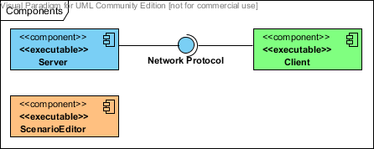
Система состоит из трех основных исполняемых компонентов. Далее кратко описывается каждый из них.
- Server – серверная часть системы. Используется ролью Преподаватель (игра). Играет роль как сервера, поддерживающего работу с клиентами, и управляющего игровой ситуацией, так и клиента для преподавателя.
- Client – клиентская часть системы. Используется ролями Студент и Студент (банк).
- ScenarioEditor – редактор сценариев. Используется ролью Преподаватель (составление сценария). Производит либо изменяет файл сценария игры, который затем используется сервером.
Сервер сообщается с клиентами посредством некоторого сетевого протокола.
Архитектура системы разрабатывалась в предположении, что на том или ином этапе развития продукта могут потребоваться следующие дополнительные возможности:
- создание компонентов системы (в дальнейшем называемых роботами), исполняющих некоторые роли в системе (например, роль Студента-банка);
- управление ходом игры во время тестирования сценария, возможность откатываться на предыдущее состояние и управлять темпом игры.

Компонент Server
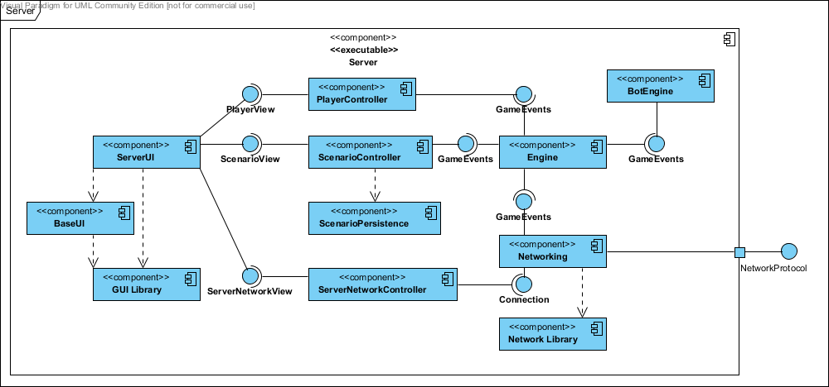
Сервер предоставляет Преподавателю (игра) графический интерфейс пользователя, сходный с интерфейсом клиента, а также некоторые другие элементы для управления сценарием и сетевым соединением. Также сервер предоставляет всем клиентам (в том числе преподавателю и роботам, если необходимо) доступ к механизму пересчета и обновления игровой ситуации, причем делает это в унифицированном стиле. Естественным образом сервер управляет и обеспечивает сообщение всех клиентов.
Ниже приводится краткое описание субкомпонентов и отдельных интерфейсов.
- ServerUI – пользовательский интерфейс сервера.
- BaseUI – общие компоненты и ресурсы пользовательских интерфейсов системы.
- GUI Library – библиотека графического интерфейса пользователя.
- PlayerController – контроллер, отвечающий за действия, общие с ролями Студент и Студент (банк).
- ScenarioController – контроллер, отвечающий за управление сценарием.
- ScenarioPersistence – обеспечивает доступ к сценарию.
- ServerNetworkController – контроллер, обеспечивающий управление сетевыми аспектами сервера, такими как управление подключенными клиентами.
- Engine – предоставляет механизм пересчета и обновления игровой ситуации, управляет и обеспечивает сообщение всех клиентов.
- BotEngine – обеспечивает поддержку роботов. Не является обязательным, и может быть не реализован в рамках рассматриваемого проекта.
- Networking – слой работы с сетью, осуществляет транспорт игровых сообщений и событий, реализуя используемый системой сетевой протокол.
- Network Library – библиотека поддержки работы с сетью.
- GameEvents – унифицированный интерфейс для передачи данных об игровой ситуации.

Компонент Client
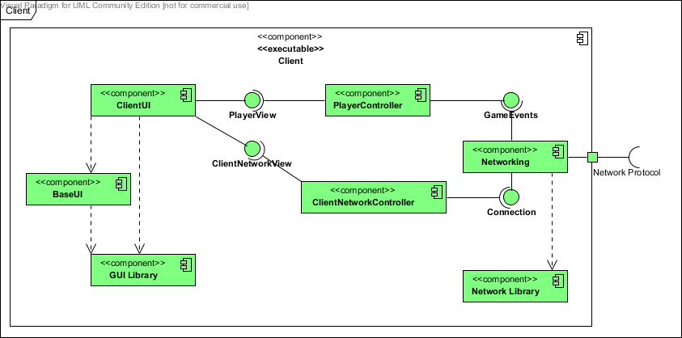
Клиент предоставляет графический интерфейс пользователя, позволяющий ролям Студент и Студент (банк) исполнять свои сценарии использования. Для этого клиент также сообщается с сервером.
Ниже приводится краткое описание новых по отношению к пункту 4.1.1.1 субкомпонентов.
- ClientUI – пользовательский интерфейс клиента.
- ClientNetworkController – контроллер, обеспечивающий управление сетевыми аспектами клиента, такими как управление соединением.

Компонент ScenarioEditor
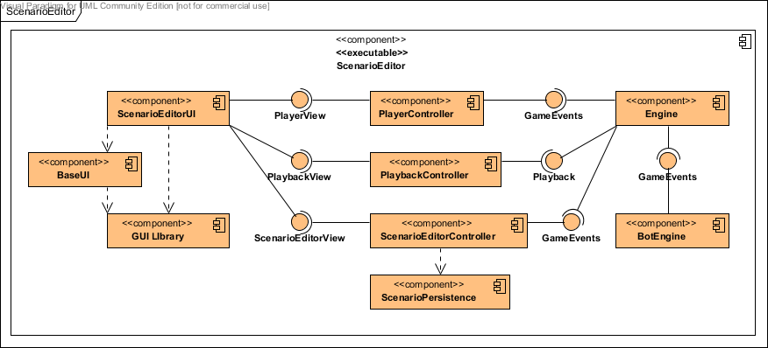
Редактор сценариев служит для создания и модификации сценариев, а также для их прогонки без привлечения студентов. Прогонка требует наличия субкомпонентов BotEngine и PlaybackController, которые могут быть не реализованы в рамках данного проекта. Интерфейс редактора при прогонке во многом схож с интерфейсом сервера. Кроме этого, редактор позволяет изменять сценарий.
Ниже приводится краткое описание новых по отношению к пункту 4.1.1.1 субкомпонентов.
- ScenarioEditorUI – пользовательский интерфейс редактора сценариев.
- PlaybackController – контроллер, обеспечивающий управление прогонкой, включая возможность откатываться на предыдущее состояние и управлять темпом прогонки.
- ScenarioEditorController – контроллер, отвечающий за изменение и управление сценарием.

Компоненты сторонних производителей
В системе планируется использовать несколько компонент сторонних производителей.

Библиотека графического пользовательского интерфейса
Обозначенная на диаграммах как GUI Library, эта библиотека обеспечивает построение всех пользовательских интерфейсов системы. В качестве такой библиотеки предлагается использовать Apache Pivot v1.4.

Библиотека поддержки работы с сетью
Данная библиотека на диаграммах обозначена как Network Library. В качестве такой библиотеки предлагается использовать Apache Mina v2.0.0.

Библиотека логгирования
В качестве решения для логгирования сообщений предлагается использовать SLF4J (Simple Logging Façade for Java) v1.5.11. SLF4J является фасадом для других библиотек логгирования и позволяет гибко сменять бэкэнды на этапе развертывания. В качестве бэкэнда для SLF4J предлагается использовать библиотеку logback v0.9.18.

Фреймворк для инъекции зависимостей
В проекте предлагается использовать легковесный фреймворк для инъекции зависимостей (dependency injection) Google Guice v2.0.

Фреймворк для юнит-тестирования
Для поддержки юнит-тестирования в проекте предлагается использовать фреймворк JUnit v4.8.1.

Механизм сериализации данных
Для сериализации передаваемых по сети структур данных в проекте предлагается использовать механизм Google Protocol Buffers v2.3.0.

Библиотека аннотаций
Для повышения выразительности используемых в коде аннотаций предлагается использовать библиотеку Google Annotations Gallery v1.0.1.

Схема развертывания приложения
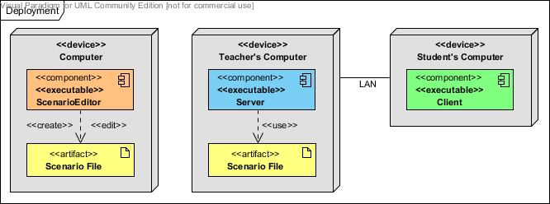
Редактор сценариев может быть развернут на любом компьютере (например, на домашнем компьютере преподавателя), и используется для создания и модификации файлов сценариев.
Сервер и клиенты развертываются в рамках локальной сети, например, в терминальном классе. Клиенты используют протокол UDP для поиска сервера (адрес сервера также может быть введен пользователем вручную). Основное сообщение во время игры между сервером и клиентами происходит поверх протокола TCP. В рамках одной локальной сети может быть одновременно запущено несколько серверов и множество клиентов. Однако на одной машине может быть запущен только один экземпляр сервера.
Сервер читает сценарий из локального файла сценария, предварительно скопированного на машину с сервером. Также для облегчения контроля посещаемости сервер может загрузить список студентов из файла и визуально отображать подключившихся студентов, присутствующих в списке.

Допущения и ограничения
Сетевая модель взаимодействия компонентов системы предполагает, что все компоненты находятся в одной локальной сети и имеют возможность обнаружить друг друга при помощи рассылки сообщений по протоколу UDP (хотя в системе и предусмотрена возможность ввода адреса сервера вручную). Также стоит отметить, что авторы не ставят цели добиться полностью реалистичного моделирования реальной биржи. В качестве основы для системы взята разумная модель, подходящая для целей обучения (и используемая при игре «вручную»).

Известные проблемы
На данный момент наиболее важной проблемой кажется значительное число ролей и use-case, определенных в системе. Это приводит к некоторой сложности системы и увеличению количества необходимого для реализации кода, а следовательно – к усложнению задачи реализации в заданные сроки.

План проекта

План приведен в документе [1].

План управления рисками
Ниже приводятся риски, идентифицированные на момент подготовки данного технического предложения, а также предполагаемые планы устранения последствий этих рисков.

Риск отсутствия общего видения с Заказчиком
Тип | Организационные
Ранг | Высокий
Описание риска | Заказчик может неточно описать свои требования или изменять их по ходу выполнения проекта.
Влияние на проект | Увеличение (временных) затрат, срыв сроков, бесполезность части достигнутых результатов, необходимость доработки.
Индикаторы | Требования, сформулированные к системе, перестают совпадать с требованиями Заказчика, промежуточные сборки системы не удовлетворяют Заказчика, хотя и соответствуют утвержденным требованиям.
Стратегия управления | Сдерживание
Действия по предотвращению или снижению влияния | В план работ внесена разработка прототипа, его демонстрация позволит сверить с заказчиком понимание требований к интерфейсу и функциональности клиента. Также предусмотрено регулярное обсуждение проекта с заказчиком через Skype.
План устранения последствий | В рамках задачи «Переоценка возможностей, корректирование требований и плана» потребуется изменить план в соответствии с изменениями в требованиях. Реализация добавленных задач может занять до 4х дней.

Риск недооценки объемов работ при планировании
Тип | Организационные
Ранг | Средний
Описание риска | Реально необходимый объем работ по проекту значительно превышает предполагаемый.
Влияние на проект | Значительный срыв сроков, ухудшение качества программного продукта.
Индикаторы | Поставленные планом цели не достигаются в срок значительным количеством разработчиков. Описанная ситуация повторяется несколько раз.
Стратегия управления | Сдерживание
Действия по предотвращению или снижению влияния | Детальное аккуратное планирование. Реализация прототипа (позволяет оценить сложность основных работ и внести соответствующие коррективы). Мониторинг хода выполнения задач.
План устранения последствий | Выявление (совместно с заказчиком) требований, которыми можно пожертвовать (вероятнее всего – роль банка), соответствующая корректировка плана. Выделение суммарно дополнительно до 3х дней каждому разработчику для ликвидации отставания.

Риск недостаточной дружелюбности пользовательского интерфейса
Тип | Разработки
Ранг | Средний
Описание риска | Интерфейс системы сложен в освоении для неподготовленных пользователей. Это влечет невозможность использования системы.
Влияние на проект | Дополнительные затраты времени на перепроектирование и доработку GUI.
Индикаторы | Результаты тестирования.
Стратегия управления | Сдерживание
Действия по предотвращению или снижению влияния | В план внесены задачи по реализации макетов пользовательского интерфейса (позволяют на раннем этапе обнаружить и исправить недостатки), а также задача по реализации прототипа.
План устранения последствий | Выявление недостатков GUI (совместно с Заказчиком). Перепроектирование и устранение недостатков, может занять до 3х дней.

Риск слабой документированности системы
Тип | Разработки
Ранг | Низкий
Описание риска | Недостаток пользовательской документации приводит к невозможности освоения пользователем сложной функциональности системы.
Влияние на проект | Отсутствие пользовательской документации приведет к невозможности создания сценариев неподготовленным преподавателем (а это означает невозможность использования системы). Также она затруднит использование системы студентами, что нежелательно.
Индикаторы | Система обладает функциональностью, но не обладает документацией.
Стратегия управления | Сдерживание
Действия по предотвращению или снижению влияния | В план внесена задача по написанию пользовательской документации, выделены значительные сроки.
План устранения последствий | Исправление выявленных недостатков документации, может потребовать до 2х дней.

Лист регистрации изменений
Дата | Версия | Описание | Автор
06.03.2010 | 1.0.0 | Начальная версия | Все указанные авторы
06.04.2010 | 1.0.1 | Добавлен план работ, откорректированы риски, определены используемые библиотеки | Визовитин Н., Пупатенко И.

Лист регистрации проверок
Дата | Версия | Описание | Автор

